学生工作部（处）召开学生工作调研会

5月31日下午，学生工作部（处）召开学生工作调研会，学工部全体工作人员、各学院副书记、辅导员以及教务处、后勤处、团委等相关负责人参加会议。本次会议聚焦学生生活难题，通过查堵点、破难点、解痛点，集思广益、共同探讨师生关注问题，就如何提高学生服务质量，提升学生校园生活幸福感征询了意见和建议。
会上，各学院提出了宿舍环境、教室老化等涵盖学生衣、食、住、用、学的实际问题。后勤处和教务处老师就这些问题进行了一一作答，大家畅所欲言，积极发表意见和建议，为学生工作的深入推进提供了有益的参考。
最后，学生工作部（处）负责人许培栓部长表示，学工部将紧紧围绕立德树人根本任务，聚焦服务学生主责主业，协调相关职能部门，着力提升学生教育管理服务水平。此次学生工作调研会为全校学生工作的开展提供了宝贵的经验和借鉴，也为学校与学生之间的联系和沟通提供了更好的平台。

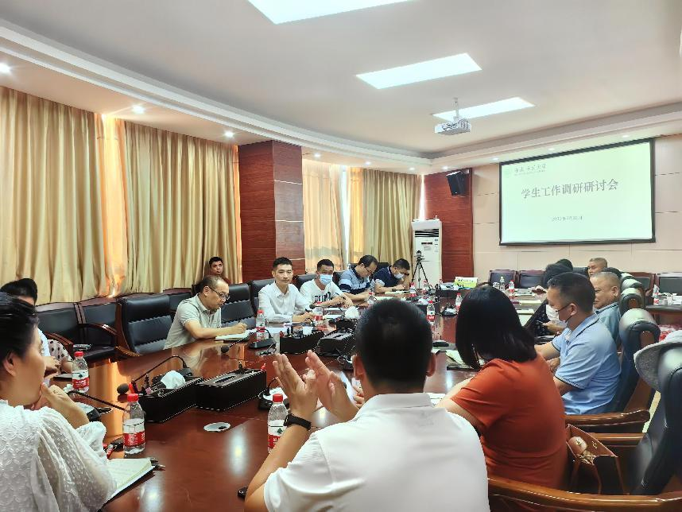

我校学生工作部（处）召开学生工作调研会

